Objetivo geral: Interagir com o robô EV3 e respetivo software de programação.

Introdução
Nas próximas aulas de Física vai ser utilizado um robô, o EV3 da LEGO.
Como esta é a tua primeira vez a usar este robô precisas de te familiarizar com a sua tecnologia e o software de programação.

- Que elementos podem ser utilizados para construir o robô EV3 da LEGO?
- Como utilizar o software de programação do robô?
- Como enviar uma programação para o robô?
- Como executar um programa?

Material
- Computador, ou tablet, com o LEGO Mindstorms Education EV3 instalado.
- Projeto de programação “EV3naFisica”.
- Robô LEGO EV3.

O robô EV3
Um robô é um mecanismo programável, ou seja pode ser “ensinado” a fazer o que quiseres, em função dos elementos que ele tem (que vão ler informações de várias formas), os motores e os sensores.
Este robô, tal como o vais usar e que foi previamente construído, tem:
- o bloco EV3: centro de controlo e estação de energia do robô (Figura 1);
- 3 motores: um motor grande para cada roda (Figura 2) e um terceiro, médio, para movimentar um braço (Figura 3). Nestas atividades apenas vais necessitar de controlar os motores das rodas;
- 4 sensores: sensor de toque (deteta quanto o robô toca num objeto à sua frente; Figura 4); sensor de luz/cor (deteta diferenças de luminosidade ou cores; Figura 5); sensor de ultrassons (mede a distância para um objeto à sua frente, Figura 6); sensor de rotação: giroscópio (deteta quanto, em graus, é que o robô vai rodar sobre o eixo de rotação, Figura 7).

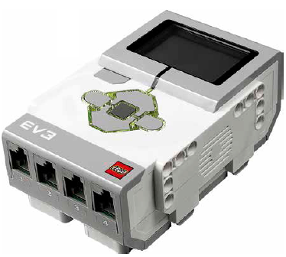  Figura 1 – Bloco EV3. | 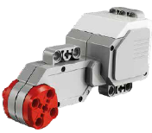  Figura 2 – Motor grande. |  | Figura 3 – Motor médio.
Figura 4 – Sensor de toque. | Figura 5 – Sensor de cor. | 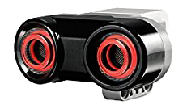  Figura 6 – Sensor de ultrassons. |  | 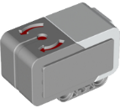  Figura 7 – Sensor de rotação.
O bloco principal do robô possui botões que permitem ligar/desligar e realizar diversas funções, algumas das quais vais necessitar aprender.
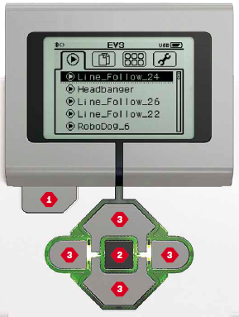  Figura 8 – Bloco EV3. | 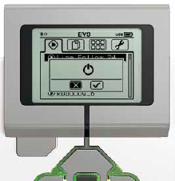  Figura 9 – Ecrã de fecho. | 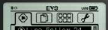  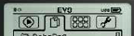  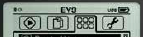  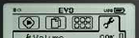  Figura 10 – Menus do EV3: “Executar Recente”, “Navegação pelos Arquivos”, “Bricks Apps” e “Configurações”.
Para ligar o robô deves clicar no botão 2 da Figura 8 até que se acenda a luz vermelha e esperar alguns segundos até que seja emitido um som.
Os botões 3 (esquerda, cima, direita, baixo) servem para navegar nos menus do EV3. O botão 2 serve para aceitar a opção selecionada no ecrã.
Para desligar o robô deves clicar no botão1 (Figura 8) até que no ecrã surja a imagem da Figura 9. Deves selecionar o ⩗, com o botão 3 da direita (Figura 8), e depois o botão 2 (Figura 8). É emitido um som e o robô desliga-se.

O ambiente de programação
Para programar e/ou enviar um programa para o robô é usado o programa da LEGO EV3 Programming Software, que funciona por blocos, tornando-o bastante visual e fácil de usar por principiantes em programação. Este software deverá já estar instalado no computador/tablet que vais usar.
A interface de programação apresenta diversas áreas (Figura 11).

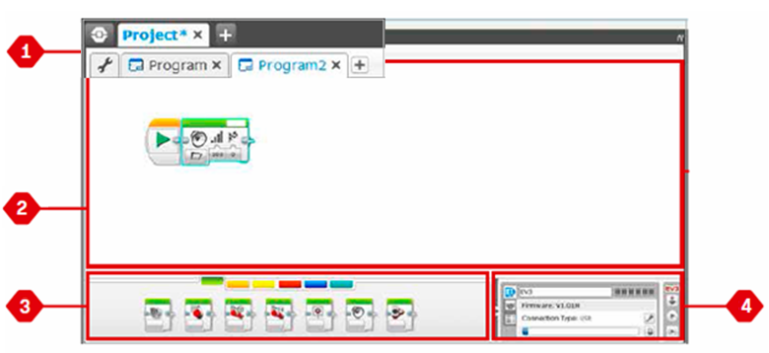  Figura 11 – Interface de programação. | 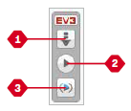  Figura 12 – Pormenor da área 4 da Figura 11.
Cada projeto é exibido no formato de aba, na parte superior da tela, por baixo da aba de cada projeto encontram-se as abas relativas aos programas que fazem parte desse projeto (área 1).
A zona central da interface corresponde à tela de programação (área 2), onde se colocam os blocos para construção de um programa (área 3).
Para comunicar com o bloco EV3 utilizam-se os comandos da área 4 (permite, por exemplo, efetuar o upload (baixar) de projetos com o botão 1 da Figura 12).
O projeto “EV3naFisica”, fornecido pelo professor, contém 5 programas: “Acordar”, “Velocidade-1”, “Velocidade-2”, “Travagem” e “Inercia”.
Quando se abre um programa, dentro de um projeto, são visualizados os blocos que representam os diferentes comandos. Alguns dos parâmetros de cada bloco vão ter que ser alterados por ti. Por exemplo, os blocos que comandam os motores grandes, das rodas, que podem ter o aspeto da Figura 13:

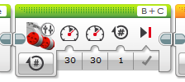
Figura 13 – Bloco de comando dos motores grandes.
Os valores, ‘30’, ‘30’ e ‘1’, apresentados na Figura 13, representam as velocidades de cada roda e o número de voltas que estas irão rodar, respetivamente. Estes valores, quando selecionados, com o rato por exemplo, podem ser alterados e posteriormente enviados para o robô.
No caso da Figura 14, que é um bloco de comando ‘Esperar’ associado à utilização do sensor de ultrassons, os valores ‘4’ e ‘30’ representam, respetivamente, o comando ‘menor que’ e 30 cm. Neste caso também os valores ‘4’ e ‘30’ podem ser alterados, fazendo variar o modo de comparação (maior, menor, maior ou igual…) ou a distância que se quer definir. Também é possível alterar o sensor a utilizar, clicando no botão por baixo do símbolo da ampulheta.

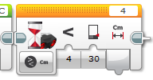
Figura 14 – Bloco de comandos ‘Esperar’ associado ao sensor de ultrassons.

Programa a executar
Nesta atividade vais utilizar o programa “Acordar” (Figura 15) um dos programas do projeto “EV3naFisica”.

Figura 15 – Programa “Acordar”.
Não é necessário saberes programar (o que poderás, se estiveres interessado(a) aprender noutras atividades e/ou disciplinas) mas deves conseguir perceber o funcionamento básico dos blocos de instruções/programação utilizados no ambiente LEGO EV3 Programming Software, para que possas alterar alguns dos parâmetros, de acordo com as tuas necessidades.
A seguir é feita uma descrição pormenorizada de cada bloco do programa “Acordar” (Figura 15) para que possas entender o que o robô EV3 faz em cada instante (e na sequência do programa). O programa “Acordar”executa as seguintes operações, pela ordem indicada:

1. | 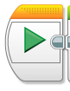 | Este bloco indica o início do programa. Existe sempre e não podes alterar nada nele.
2. | 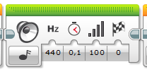 | Emite um sinal sonoro com a frequência de ‘440’ Hz, durante ‘0,1’ s, com o volume no máximo permitido (‘100’). Aguarda pela conclusão, ‘0’, antes de passar ao bloco (instrução) seguinte.
3. | 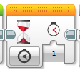 | Espera ‘1’ s, sem fazer nada.
4. | 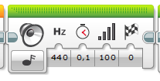 | Emite um sinal sonoro com a frequência de ‘440’ Hz, durante ‘0,1’ s, com o volume no máximo permitido (‘100’). Aguarda pela conclusão, ‘0’, antes de passar ao bloco (instrução) seguinte.
5. | 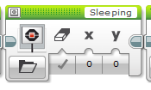 | É mostrado no ecrã do bloco do EV3 a imagem pré programada ‘Sleeping’. Os valores ‘0’ indicam a posição relativa da imagem.
6. | 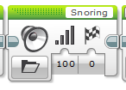 | Emite o som pré programado ‘Snoring’, com o volume no máximo permitido (‘100’). Aguarda pela conclusão, ‘0’, antes de passar ao bloco (instrução) seguinte.
7. | 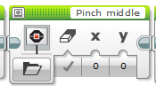 | É mostrado no ecrã do bloco do EV3 a imagem pré programada ‘Pinch middle’. Os valores ‘0’ indicam a posição relativa da imagem.
8. | 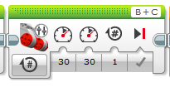 | Os dois motores principais (roda direita e roda esquerda) são colocados em movimento com a velocidade ‘30’, durante ‘1’ volta completa.
9. | 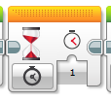 | Espera ‘1’ s, sem fazer nada.
10. | 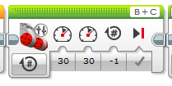 | Os dois motores principais (roda direita e roda esquerda) são colocados em movimento com a velocidade ‘30’, durante ‘-1’ volta completa (o sinal negativo indica que os motores rodam para trás).
11. | 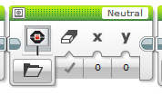 | É mostrado no ecrã do bloco do EV3 a imagem pré programada ‘Neutral’. Os valores ‘0’ indicam a posição relativa da imagem.
12. | 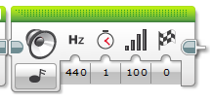 | Emite um sinal sonoro com a frequência de ‘440’ Hz, durante ‘1’ s, com o volume no máximo permitido (‘100’). Aguarda pela conclusão, ‘0’, antes de passar ao bloco (instrução) seguinte.

Procedimento

Enviar e executar um programa no robô

Abrir o LEGO Mindstorms Education EV3
- Acede à interface de programação (LEGO Mindstorms Education EV3).
- Abre (Arquivo > Abrir projeto…) o projeto “EV3naFisica” fornecido pelo professor.
- Verifica que o projeto “EV3naFisica” contém 5 programas: “Acordar”, “Velocidade-1”, “Velocidade-2”, “Travagem” e “Inercia”.

Ligar o robô
- Liga o robô, carregando no botão principal do bloco EV3 (botão 2 da Figura 8).
- Navega através dos menus disponíveis, utilizando os botões de navegação (Figura 8).
- Verifica o funcionamento dos sensores (Port View) no menu “Aplicativos do bloco”.

Enviar o projeto para o robô
- Liga o robô ao computador com o cabo USB fornecido.
- Verifica que o programa LEGO Mindstorms Education EV3 reconhece o robô.
- Verifica o funcionamento dos sensores (Figura 11), no canto inferior direito do ecrã.

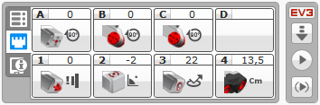
Figura 16 – Visualização dos sensores no LEGO Mindstorms Education EV3.
- Envia o projeto “EV3naFisica” para o robô, usando o botão 1 da Figura 12.
- Desliga o cabo USB do robô.

Executar o programa a partir do menu do bloco EV3
- Seleciona (no menu “Navegação pelos Arquivos” do EV3) o projeto “EV3naFisica” e depois o programa: “Acordar”.
- Inicia o programa com o botão 2 (Figura 8).
- Verifica o funcionamento completo do programa até que o robô emita um som de 440 Hz durante um segundo.

Apreciação da atividade
Após a realização da atividade consideraste familiarizado com a tecnologia e software do robô EV3, nomeadamente no que diz respeito às questões, inicialmente, colocadas? O tempo letivo disponibilizado foi suficiente?

Disponível em www.lego.com/en-us/mindstorms/downloads

